**Das Geburtstagsgeschenk**

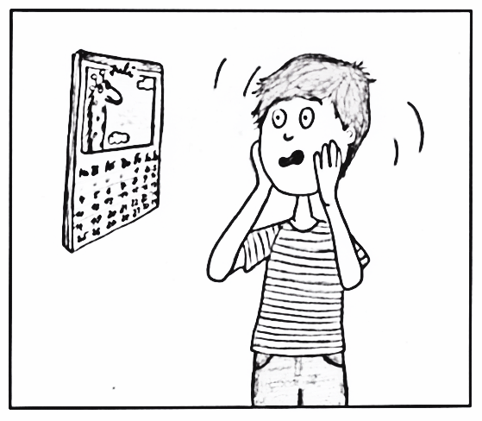

Erik schaut auf den Kalender und erstarrt. „Anna“, steht da. „Ach, du Schreck!“, stöhnt Erik. „Meine Schwester hat morgen Geburtstag und ich habe noch kein Geschenk für sie.“ Nach Schulschluss stapft er in Richtung Geschäft los. Dort gibt es herrliche Dinge. Erik bekommt große Augen. Ein Radiergummi gefällt ihm sofort, weil er wie ein Fußball aussieht. Sein Taschengeld reicht dafür. „Den nehme ich“, denkt Erik. An der Kasse wird er unsicher. Nachdenklich betrachtet er den Radiergummi in seiner Hand. „Vielleicht mag Anna gar keine Fußbälle“, denkt Erik. Er geht zurück und nimmt eine Sache nach der anderen in die Hand und legt sie gleich wieder zurück. Erik wird immer ratloser. Was soll er nur tun? Die Verkäuferin spricht ihn an: „Kann ich dir helfen?“ Erik nickt erleichtert und zeigt ihr sein Taschengeld. „Dafür möchte ich etwas Tolles kaufen, aber nicht für mich, sondern für meine Schwester Anna.“ Die Verkäuferin lächelt. „Womit spielt deine Schwester denn besonders gerne?“ Tja, womit bloß? Das ist eine ziemlich gute Frage, findet Erik. Und eine ganz einfache noch dazu. Trotzdem muss Erik seine Stirn in Falten legen und angestrengt nachdenken. Doch es fällt ihm nicht ein. „Ich habe keine Ahnung“, gibt er schließlich kleinlaut zu. „Weil ich doch jeden Nachmittag zum Fußballplatz gehe. Ohne Anna.“ Die Verkäuferin schaut Erik ungläubig an. „Du weißt nicht, was deine Schwester gern macht?“ „Äh, nein.“ Erik tritt unbehaglich von einem Bein aufs andere. „Am besten ich gehe nach Hause und finde es heraus.“ Das war echt peinlich, denkt er auf dem Heimweg. Die muss ja denken, mit mir ist nichts los.

Gleich nach den Hausaufgaben stupst Erik seine Schwester an. „Wollen wir zusammen spielen?“, murmelt er. Anna macht runde Augen. „Ist denn heute kein Fußball?“, fragt sie. „Heute bleibe ich hier“, verspricht er. „Wirklich? Das ist ja super!“, strahlt Anna. „Dann können wir mit meinem Puppenhaus spielen.“ „Puppenhaus?“, Erik seufzt innerlich. Das darf nicht wahr sein! Da hat er sich ja was Schönes eingebrockt. Am liebsten würde Erik einen Rückzieher machen.

Anna zerrt ihn am Ärmel in ihr Zimmer. Und damit nicht genug. Erik muss unter Annas Schreibtisch kriechen. Dort steht nämlich das Puppenhaus. „Kein Wunder, dass ich davon nichts wusste“, denkt Erik und runzelt die Stirn. „Ziemlich dunkel hier“, sagt er zu Anna. Sie nickt traurig. „Ja, das stimmt!“, seufzt sie. „Aber einen anderen Platz gibt es nun mal nicht.“ Erik klatscht in die Hände. „Ich habe eine Idee!“, ruft er. „Wir beleuchten das Puppenhaus.“ „Beleuchten, geht das denn?“, fragt Anna gespannt. „Na klar! Das ist doch kinderleicht“, prahlt Erik. Eifrig flitzt er in sein Zimmer und holt den Experimentierkasten. „Hier drin ist alles, was wir brauchen“, erklärt Erik. Er kramt mehrere Mini-Glühbirnchen, einige Fassungen, einen Knäuel Kabel und eine Flachbatterie hervor. „Die sind ja niedlich“, findet Anna und hält eines der Mini-Glühbirnchen hoch. „Ich bastle ein paar Lampenschirme dazu.“ „Gute Idee“, lobt Erik. Anna strahlt. Ein Lob von ihrem großen Bruder. Das ist selten.

Den ganzen Nachmittag basteln und werkeln die Geschwister. Dann ist es geschafft. In jedem Puppenzimmer hängt eine kleine Lampe. „Fertig!“, sagt Erik. Vor Freude hüpft Anna von einem Bein auf das andere. „Vielen, vielen Dank! Dann kann ich ja auch mal mit dir Fußball spielen.“ Erik schmunzelt.

„Abendbrot!“, ruft Papa aus der Küche. Plötzlich wird Erik blass. „So spät schon? Jetzt ist der ganze Nachmittag um und ich habe immer noch kein Geschenk für dich gekauft.“ „Geschenk?“, wiederholt Anna verständnislos. „Ja“, sagt Erik, „weil doch morgen dein Geburtstag ist.“ „Aber du hast mir doch schon etwas geschenkt“, jubelt Anna.

Quelle: Text nach Kyra Pfeifer, gekürzte und veränderte Fassung, vgl. www.schmoekerkinder.de/geschichten/12-das-geburtstagsgeschenk.html (19.01.2016)